教育

教育：广义的教育泛指一切有目的地影响人的身心发展的社会实践活动。狭义的教育是指专门组织的教育，即学校教育，
学校教育：它是根据一定社会的现实和未来的需要，遵循年轻一代身心发展的规律，有目的、有计划、有组织、系统地引导受教育者获得知识技能，陶冶思想品德、发展智力和体力的一种活动，以便把受教育者培养成为适应一定社会（或一定阶级）的需要和促进社会发展的人。

1. 简述四种教育起源的观点
1.神话起源论
2.生物起源论：教育起源于动物界中各类动物的生存本能活动
3.心理起源论：教育起源于儿童对成人无意识模仿
4.劳动起源论：教育起源于劳动过程中人的生产需要和发展需要的辩证统一

2. 简述教育的本质
教育是有目的培养人的社会活动

3.简述教育的要素
教育的基本要素主要包括教育者、学习者、教育内容和教育手段

1. 论述原始社会教育特征：
（1）没有阶级性 （2）主要是为生产劳动服务的
（3）是在整个社会生产和生活中进行的（4）教育手段是极端原始的

2. 论述古代社会教育特征：
- 出现了专门的教育机构和专职的教育人员
- 教育对象有了鲜明的阶级性与严格的等级性
- 教育内容逐渐丰富且与生产劳动相分离
- 教育方法较多崇尚呆读死记与体罚
- 官学与私学并行的教育体制
- 教学组织形式主要是个别施教或集体个别施教

3.论述现代社会教育特征：
- 培养全面发展的人由理想走问实践
- 教育与生产劳动相结合日趋密切
- 教育普及制度化，教育形式、手段多样化
- 教育实施的法制化和民主化
- 人文教育与科学教育携手并进
- 教育日益显示出开放性和整体性

4.论述当代世界教育发展趋势：全民化、现代化、国际化、终身化、信息化

教育学及其发展

教育学：探讨教育的基本规律、基本原理和基本方法

简述代表作、教育思想
[2] 孔子：被联合国教科文组织视为古代教育家的唯一中国人，儒家文化的始创人，主要思想集中体现在《论语》中
[3] 《学记》：世界第一本教育教学问题著作
[4] 苏格拉底：产婆术
[5] 柏拉图：《理想国》
[6] 亚里士多德：人的发展与教育的关系
[7] 昆体良：《雄辩术原理》，西方第一本教育教学问题著作
[8] 夸美纽斯：《大教学论》第一本近代（独立形态）教育学著作
[9] 洛克：白板说，绅士教育理论体系，独立形态教育学代表人物
[10] 卢梭：《爱弥儿》，独立形态教育学代表人物
[11] 康德：第一个在大学讲授教育学
[12] 裴斯泰洛奇：独立形态教育学代表人物
[13] 赫尔巴特：《普通教育学》，第一本现代（科学）教育学著作
[14] 福禄贝尔：独立形态教育学代表人物
[15] 第斯多惠：《德国教师培养指南》
[16] 斯宾塞：《教育论》
[17] 凯洛夫：《教育学》，马克思主义教育学
[18] 杜威：实用主义教育学
[19] 维果斯基：最近发展区
[20] 布卢姆：教育目标分类学
[21] 布鲁纳：知识结构说
[22] 涂尔干（迪尔凯姆）：《社会学方法之规则》，将“社会事实”确定为社会学研究对象

1.论述教育学的发展趋势：
（1）多学科交叉发展
（2）视野突破学校教育的框架而向更加广阔的社会生活领域拓展，倾向于从整体上系统的、综合地、全面地认识人类教育现象
（3）理论与实际之间的联系更加紧密，呈现出信息化、国际化、全球化

教育与人的发展

简述人的发展的内涵
个体随着年龄的增长，身心各自内部及其整体性结构所发生的不断变化的过程

论述个体身心发展的规律及其教育要求
身心发展的顺序性：教育做到循序渐进
身心发展的阶段性：教育必须根据每个阶段身心发展的的不同特征，制定不同的教育目标，选择不同的教育内容，采用不同的教育方法，施以符合该阶段年龄特征的教育
身心发展的差异性：教育就是要适合每个人的个性特长，做到因材施教、长善救失，最大限度地促进每个人的发展
身心发展的不平衡性：

简述影响个体身心发展的因素
个体因素：遗传，成熟，后天获得性素质，自我意识和主观能动性
- 外部环境因素
- 实践活动

论述学校教育的独特价值
- 学校教育的特殊性：学校教育主体、学校教育环境、学校活动的特殊性
- 学校教育在个体发展中的独特价值：
- 学校教育引导个体发展的方向，为个体发展做出符合社会要求的规范
- 学校教育加速个体的发展，促进个体又好又快地发展
- 学校教育能够开发个体的特殊才能和发展个性
- 学校教育唤醒生命的自觉意识，为个体生命发展奠基

教育与社会发展

1、论述生产力对教育的影响。
- 生产力发展水平影响教育发展的规模和速度
- 生产力发展水平影响教育目的
- 生产力发展影响课程设置及内容选择
- 生产力发展影响教学方法、手段及组织形式

2、论述政治对教育的影响。
- 政治制度决定教育的社会性质
- 政治制度影响教育宗旨和目的
- 政治制度影响教育领导权和受教育权
- 政治制度对教育管理体制有着重要影响

3、论述文化对教育的影响。
- 文化观念影响教育观念
- 文化类型影响教育目标
- 文化传统影响教育内容和教育方法

4、论述教育的经济功能：
促进经济增长，推动科技发展，提高劳动者素质

5、论述教育的政治功能：
维系社会政治稳定，提高社会政治文明水平
促进社会政治变革，培养社会政治人才

6、论述教育的文化功能：
文化传承，文化选择，文化交流，文化创新

7、论述教育在社会主义现代化建设中的地位与作用：
- 教育为社会主义现代化建设服务
- 科教兴国是一项重要战略
- 教育是民族振兴的基石

教育目的
1.教育目的：（广义）对教育培养什么样的人的期待。
（狭义）国家对培养什么人的总体期待，即国家的各级各类学校培养人才得质量和规格的总体要求。
（从内容上讲）一是培养为什么社会服务的人，对教育培养人才的社会价值做出定位，明确教育培养人才的社会立场。二是培养什么素质的人，对教育培养人才的身心价值做出规定，明确受教育者在哪些方面得到发展，发展的水平要求如何。

2.教育方针：是国家为实现教育目的所规定的教育工作总方向，是一定时期国家教育发展的总的指导思想和发展方向，它包括教育性质的方向、教育目的和实现教育目地的基本途径等。

3.培养目标：是教育目的在各级各类学校的具体化，是对各级各类学校人才培养的特殊要求。

4.课程目标：受教育者在学习完某一门课程门类或科目以后，在身心各方面所能达到的发展水平。

5.教学目标：师生通过教学活动预期达到的结果或标准，是期望学生能够通过完成某一教学时段的学习之后，在知识与技能、过程与方法、情感态度与价值观三个方面预期产生的变化。

6.德育：（广义）指社会有目的地对其成员的政治意识、思想观念和道德品质等方面施加影响的活动，包括德育、社区德育、学校德育和家庭德育等。
（狭义）指学校德育，是学校通过教育者和学习者的交往实践活动，有目的、有计划、有组织地对学习者施加政治意识、思想观念和道德品质等方面的影响，使学习者通过内化行成社会所需要的品德的教育活动。

7.智育：通过师生交往活动，有计划、有组织并系统地向学生传递科学文化知识和技能，发展学生的智能，提升学生的核心素养，培养学生的创新精神和实践能力的活动。

8.体育：（广义）根据人体生长发育、技能形成和机能完善规律，有目的、有组织地开展身体运动与健康活动，以促进个体全面发育、提高身体素质和运动能力、增强体质、改善生活方式、提高生活质量的社会活动。
（狭义）指学校体育，是促进学生全面发展，增强学生体质，学习体育知识、技能和锻炼意志力等品质的一种有目的、有计划、有组织的教育活动。

9.美育：有目的、有计划、有组织地运动艺术美、社会美、科学美、自然美等美的形态对受教育者施加审美影响以提升其审美素养、培养其审美情趣和审美能力、发展其表现美与创造美的能力，陶冶其道德情操的过程。

10.劳动技术教育：指学校通过学生亲身参与实践，特别是参与劳动技术生产过程，培养学生形成正确的劳动观念和劳动习惯，使学生获得有关劳动技术的基本知识和技能。

11.简述我国教育目的的理论基础：马克思关于人的全面发展学说

12.简述素质教育的内涵：
（1）素质教育以提高国民素质为目的
（2）素质教育是面向全体学生的教育
（3）素质教育是促进学生全面地、生动活泼地、可持续发展的教育
（4）素质教育是促进学生个性发展的教育
（5）素质教育要着力提高学生的社会责任感、创新精神和社会实践能力

13.论述全面发展教育的构成：
德育、智育、体育、美育、劳动技术教育等。

14.论述全面发展教育各构成要素之间的关系：
相互独立，相互渗透。

教育制度
1.我国学校最早产生时间：远古社会
2.学校教育制度：p207（字太多，不想看）
3.癸卯学制：中国近代由国家颁布的第一个在全国范围内实行推行的系统学制。1903年（清光绪二十九年） 7月命张百熙、荣庆、张之洞以日本学制为蓝本，重新拟订学堂章程，于1904年1月公布，即《奏定学堂章程》，是年为旧历癸卯年故称癸卯学制。
（1902年（清光绪二十八年）管学大臣张百熙曾拟订《钦定学堂章程》即壬寅学制，未及实行。）
4.简述学制类型：双轨制、单轨制、分支制

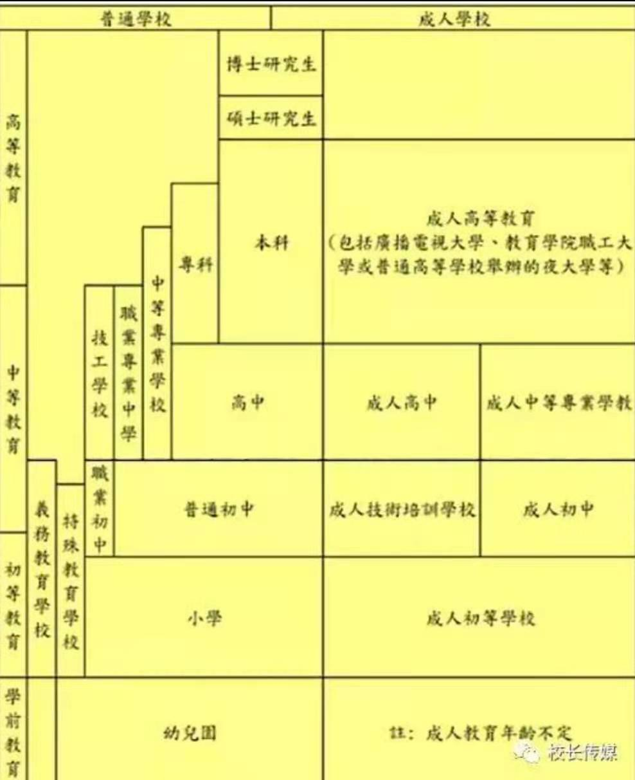

课程

1.课程目标
课程目标是国家对课程实施结果的预期

2.课程
课程是指学校为实现培养目标而选择的教育内容及其进程的总和。
课程是学生在教师指导下所获得的经验或体验以及学生自发获得的经验或体验。

3.论述泰勒课程编制原理：目标，内容，方法，评价
确定目标：学校应该试图达到什么教育目标？
选择经验：提供什么教育经验最有可能达到这些目标？
组织经验：怎样有效组织这些教育经验？
评价结果：我们如何确定这些目标正在得以实现？

4.简述课程分类：
学科课程与经验课程，分科课程与综合课程，必修课程与选修课程，显性课程与隐性课程。

5.三维目标：知识与技能、过程与方法、情感态度与价值观

6.简述课程目标取向：行为目标取向，生成性目标取向，表现型目标取向

教学
1、教学：在教学目标的规范下，教师的教与学生的学相统一的过程
2、教学原则:贯穿教育过程、指导师生活动的基本指导思想、基本准则
3、直观性原则：指教学中引导学生直接感知事物、模型或通过教师形象语言描绘学习对象，使学生获得感性认识。

4、因材施教原则：指教师从学生的实际出发，根据学生的个别差异，有的放矢地开展教学、使每个学生获得最优发展
5、启发性原则：指在教学中教师要承认学生是学习的主体，注意调动他们的学习主动性，引导他们独立思考，积极探索，生动活泼地学习，自觉地掌握科学知识和提高分析问题和解决问题的能力。
6、巩固性原则：指教学中使学生在理解的基础上，将知识、技能牢固地保持在记忆中，达到熟练程度，需要时能及时、准确地再现。
7、教学方法:在教学过程中为完成教学任务、教师所采用的工作手段和学生的学习手段的总和
8、讨论法：讨论法是根据教学的需要，学生在教师的指导下为解决某个问题而进行探讨、辨明是非真伪以获取知识的方法。
9、演示法：演示法是教师在教学中通过展示各种实物、直观教具，让学生通过观察获得感性认识的教学方法。
10、练习法：练习教学法是指在老师的指导下，学生运用知识去反复完成一定的操作以形成技能技巧的方法。
11教学目标：教师对教学活动结果的预期
12、班级授课制：将一定数量的学生按照年龄或知识掌握程度编成固定的班级、根据周课表和作息时间表安排，教师有计划地给全班学生上课地一种集体教学形式。（是我国学校教学的基本形式）

13.教学的基本任务：
a)帮助学生掌握系统知识，形成基本技能和技巧
b)发展学生的智能和体能
c)培养学生良好的审美情趣和道德品质

14.论述教学规律
（1）教与学的辩证统一
（2）直接知识与间接知识相结合
（3）掌握知识与提高思想觉悟相统一
（4）掌握知识与提高能力相统一
15.简述教学原则的内涵.
直观性原则、启发性原则、巩固性原则、循序渐进原则、理论联系实际原则、科学性和思想性相结合的原则、因材施教原则

15.课程目标的三个基本维度
知识与技能、过程与方法、情感态度与价值观

16.教学方法的内涵：
问答法：又称谈话法，是教师根据学生已有的知识经验提出问题，通过师生问答或谈话
的方式，引导学生获得知识的方法。
讲授法：是教师通过口头语言的形式向学生系统传授知识、促进学生发展的方法。
讨论法：是让学生围绕一个中心问题进行集体讨论、对话的一种教学方法。
实验法：是在教师指导下，学生利用一定的工具、仪器进行独立的作业，观察事物或现象的产生和变化，以获得知识、培养技能的教学方法。
演示法：是教师在课堂上通过展示各种实物、直观教具或进行演示实验使学生获得知识的方法。
练习法：又称作业法，是在教师指导下，学生运用知识完成一定的操作性训练，以形成技能、技巧的方法。

17.教学工作的基本环节：
备课、上课、作业的检查与批改、课外辅导、成绩的检查与评定

18.教学组织形式：班级授课制、个别教学制、复式教学、翻转课堂、分组教学制、特朗普制。

19.课的基本类型
新授课、巩固课、技能课、检查课
单一课、综合课

20.现当代教学理论
赞科夫：教学与发展理论
布鲁纳：学科基本结构理论
瓦根舍因：范例教学理论
马斯洛：人本主义教学理论
罗杰斯：非指导性教学与合作教学理论
建构主义：主要观点体现在突出学生的主体地位上，学生是其自身知识和意义的主动建构者，教师是学生主动建构意义的帮助者、促进者以及学习的辅导者，而不是知识的传授者，灌输者

教师与学生

[1]教师的内涵：
广义：凡是能把知识、技能传授给别人的人，都可以称为教师。（即能者为师）
狭义（社会学）：是受一定社会委托，在学校中对学生的身心发展施加特定影响并以此为职责的专门人员。

[2]教师职业的特点：价值性、伦理性、复杂性、教育性、创造性

[3]第八轮课程改革倡导的教师观：
从教师与学生的关系看，新课程要求教师应该是学生学习和发展的促进者
从教学与研究的关系看，新课程要求教师应该是教育教学的研究者
从教学与课程的关系看，新课程要求教师应该是课程的建设者和开发者
从学校与社区的关系看，新课程要求教师应该是社区型的开放教师，这也就是要求老师应该走出学校的围墙，承担一定的社会教育职能。

[4]第八轮课程改革倡导的学生观：学生是自我发展的主体、学生是发展着的个体、学生应当获得全面的发展、学生发展应当具有个性化

[5]第八轮课程改革倡导的师生关系：尊师爱生，相互配合。民主平等，和谐融洽。合作共享，共同成长。

[6]如何构建和谐的师生关系：了解和研究学生，树立正确的学生观，热爱、尊重学生，不断提高自我修养，健全人格

